**OPTİMİZASYON TEKNİKLERİ VİZE CEVAPLARI**

1. Algoritm Adı: Golden section (türevsiz). Yaptığı İş: Tek değişkenli optimizasyon. Benzer İş Yapan Algoritmalar: Bisection, Secant Newton, Polinom, Regula Falsi
2. 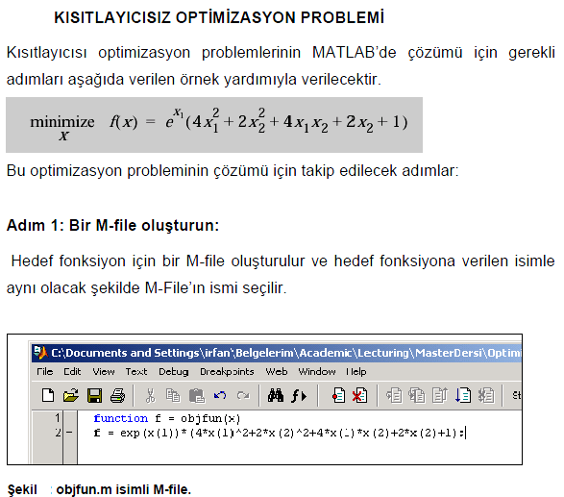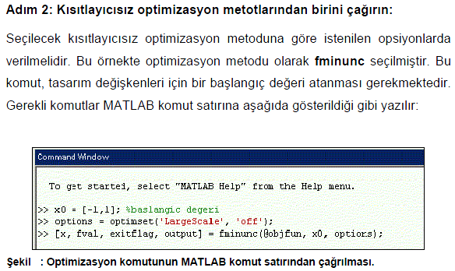

3- x1 = 2.25

4- Karar değişkenleri:

X1 = bir haftada üretilen asker sayısı

X2 = bir haftada üretilen tren sayısı

Amaç Fonksiyonu:

Zmaks=30X1+20X2

Kısıtlar:

2X1+X2 ≤ 100 (Montaj kısıtı)

X1+X2 ≤ 80 (Marangozluk kısıtı)

X1≤ 40 (Talep kısıdı)

X1, X2 ≥ 0 (Negatif Olmama Kısıtı (İşaret sınırlamaları))